Et quand l’occasion se présente, rien de plus drôle que de sauter dans un château gonflable, présent en toute occasion pour distraire les plus jeunes.
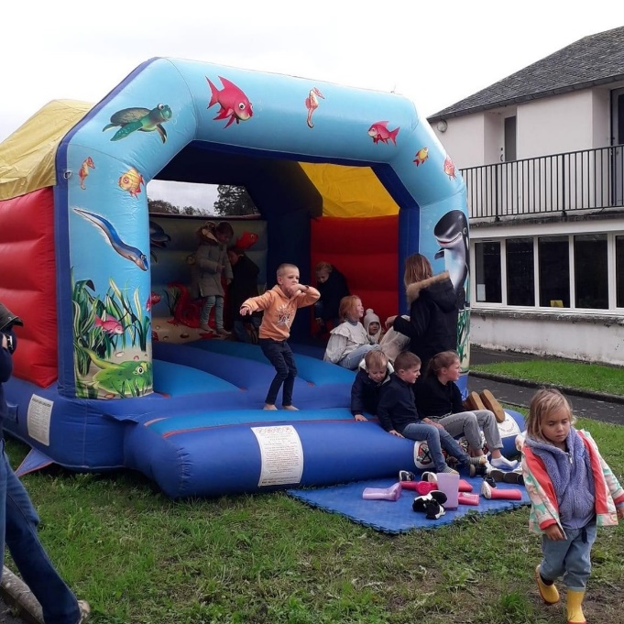
Toutes cas animations, tous ces moments de rencontre et de gaieté sont le fruit de la passion d’un groupe de bénévoles, tous chargés d’un rôle qu’ils choisissent en fonction de leurs affinités et de leur savoir-faire.
Vous pourrez également au cours de cette sympathique réunion proposer vos éventuelles idées d’animation ou d’actions à venir. Les idées de chacun sont les bienvenues.
Vous voulez d’autre part participer à la vie du village ? Vous disposez d’un peu de temps à mettre au service de la communauté ? Vous souhaitez vous investir une ou deux fois par an dans la préparation et la mise en oeuvre de ces évènements ?
Rien de plus simple : faites connaître votre intérêt au Comité des Fêtes en contactant :

Christian Clarence
0784971047
Comitedesfetes.stjeanlethomas@gmail.com

On vous attend !
LE COMITE DES FETES DE SAINT JEAN LE THOMAS
présente ses activités passées et futures autour d’un pot de l’amitié
LE 16 MARS 2024 A 16.00, SALLE DE CONVIVIALITE
Depuis de nombreuses décennies, le Comité des Fêtes de Saint Jean le Thomas anime plusieurs fois par an le village par des actions festives de toutes natures.
Qu’elles soient liées à la saison de l’année ou à un évènement particulier, ces animations régulières, menées par une équipe de bénévoles dévoués réunissent les habitants et les estivants à l’occasion de braderies, de rendez-vous du calendrier ou d’évènements commerciaux pour le plus grand plaisir des grands et des petits.
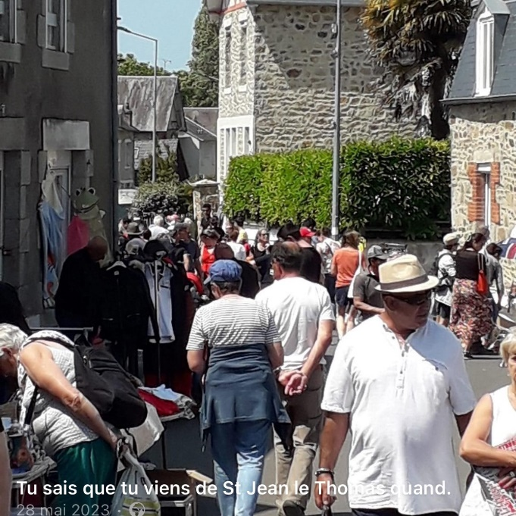
Des vides greniers et des braderies permettent aux promeneurs de flâner parmi les étals, le long de la rue Gustave Belloir, d’y trouver l’objet de ses rêves ou d’y faire une bonne affaire !
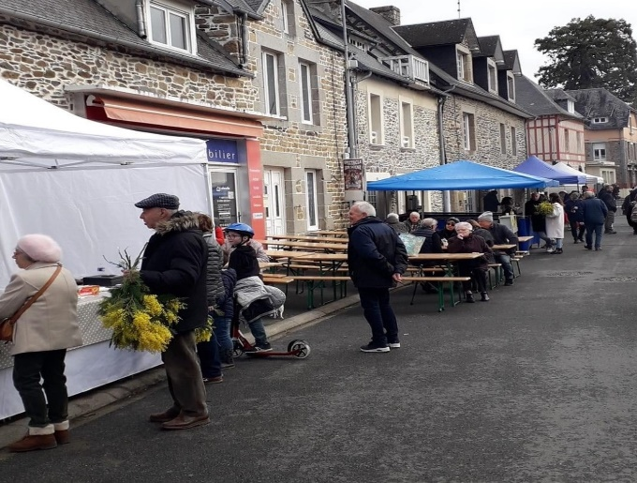
Les fêtes du calendrier célèbre les saisons : Le mimosa, symbole du village au printemps, l’automne et ses potirons rebondis, le marché de Noël et ses nombreuses surprises… Autant d’occasion de se distraire et de passer un bon moment !

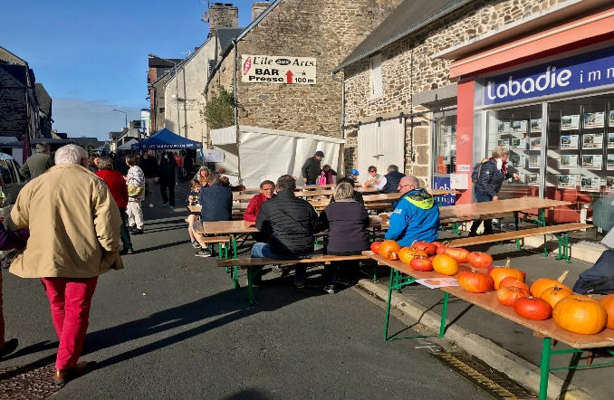

Toutes sont aussi l’occasion de se retrouver autour d’un buffet rapide, grâce aux talents de grillardins, de crêpiers et de barmen des animateurs des stands : Une saucisse frite, une crêpe au sucre ou quelques huitres ne se refuseront pas au gré des saisons et satisferont certainement l’appétit des visiteurs, souvent attablés ensemble à cette occasion.

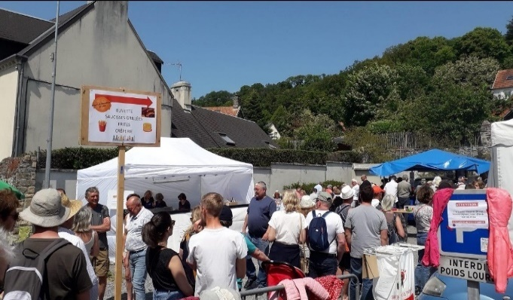
Chaque été, le Comité organise des concerts musicaux à la cale Saint-Michel et présente des groupes contemporains de jazz, toujours appréciés par les spectateurs.
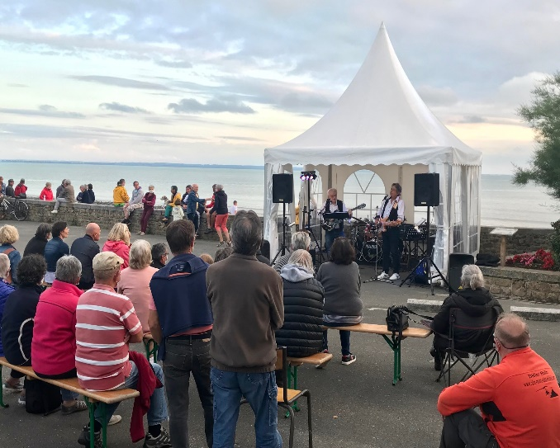
On n’oubliera pas le jour de la Fête Nationale, sa retraite aux flambeaux et sa déambulation musicale dans le bourg avant d’arriver à la plage du Pignochet d’où est tiré un superbe feu d’artifice, comme le veut la tradition.
Que dire enfin de la visite du Père Noël, spécialement venu du Pôle Nord pour prendre la pose avec les enfants et leurs offrir un cadeau toujours apprécié.

